Landet rundt

Vi inviterer jer til at inspirere og dele jeres ideer og indsatser med hinanden på dokumentationskonferencen med elektroniske posters.

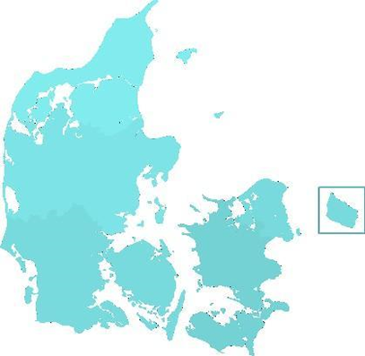
Mange sygeplejersker rundt omkring i landet gør en indsats for at sætte fokus på god journalføring. Det kan være små forbedringsprojekter, faglig udvikling eller som større forskningsprojekter. Dokumentationsrådet vil gerne synliggøre og understøtte det, som sygeplejersker arbejder med i forhold til journalføring, sådan at indsatserne kan få lov at blomstre.
Indsend en elektronisk poster. Dokumentationsrådet udvælger op til seks posters til uddybende præsentation på scenen.
Send din elektroniske poster på mail* til Hanne Weisbjerg Thomassen hannthma@rm.dk inden den 15. august 2026.
Du vil senest d. 1. september 2025 få besked om din elektroniske poster er udvalgt til uddybende præsentation på scenen under konferencen. Ved udvælgelsen til uddybende præsentation lægges der vægt på mangfoldighed og repræsentation fra hele landet.
Den elektroniske poster:
Maks en 1-side power-point – poster skal være horisontal (widescreen format, 16:9)
Skal indeholde kontaktinformation på forfatter, titel på indsats, baggrund, formål/mål, metode, diskussion samt resultat - herunder betydning for praksis.
Alle indsendte elektroniske posters vil blive vist på skærm i pauseområdet og gjort tilgængelige via virtuelle links i programmet.
*Indsendelse af poster er samtykke til, at materialet kan deles med deltagerne på konferencen og på DASYS’ hjemmeside.

